Paolo Conte
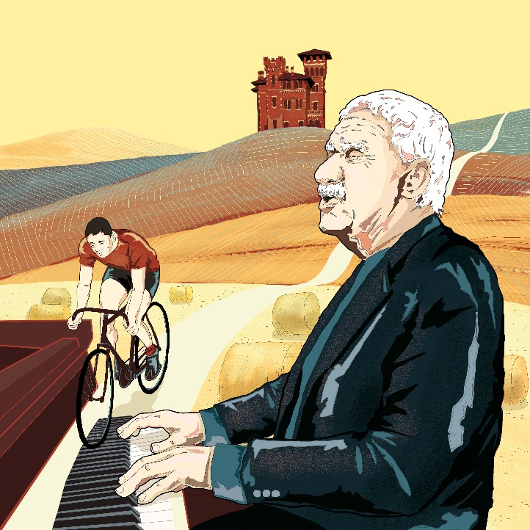
Paolo Conte, avvocato, nato ad Asti il 6 gennaio 1937, autore, compositore, poeta e cantante, uomo di provincia ma cittadino del mondo. Le sue canzoni sono un’alchimia di sensi e di sentimenti che lasciano un retrogusto di ratafià e spezie orientali mescolati a nostalgia e ironia nelle quali i colori diventano sensazioni mentre i luoghi e il clima emanano emozioni. Il viaggio e la contaminazione, sia negli stili musicali che nei testi sono la cifra della sua opera così che tra tanghi e milonghe, sonorità africane, jazz e swing e l’uso di lingue differenti, Paolo Conte ci accompagna in un’inebriante itinerario intorno al mondo, lui che, come Emilio Salgari che raccontava la Malesia e i mari dei tropici senza spostarsi dalla periferia di Torino, raramente si è mosso dalla sua Asti. Scrittore di paesaggio è proprio il suo territorio astigiano quello che si ritrova in un continuo gioco di contrapposizione tra le piccole storie di provincia e l’esplorazione fatta di avventura, sogno ed esotismo. Questi sono i luoghi di cui conosce segreti e profumi, opulenti e selvaggi, entroterra in cui si respira però il vento del mare che è “un’idea come una altra” per noi “che stiamo in fondo alla campagna / e abbiamo il sole in piazza rare volte / e il resto è pioggia che ci bagna”. E in questa tensione tra il qui e l’altrove vince sempre la fuga dei suo personaggi, fuga da fare con qualsiasi mezzo, sia una “Topolino amaranto” o la bicicletta del “Diavolo rosso”, i sandali del tifoso di “Bartali”, il treno di “Azzurro” e la nave di “Onda su onda” ma anche fuga nel tempo, “Fuga all’inglese” perché “tanto di noi si può fare senza / e chi vuoi che noti mai la nostra assenza”. Fuga perché, in fondo, “Un paese ci vuole, non fosse che per il gusto di andarsene via”. (C. Pavese – La Luna e i falò)

Paolo Conte
Paolo Conte, born in Asti on 6 January 1937, is a lawyer, author, composer, poet and singer, a provincial man who is also a citizen of the world. His songs are a blend of feelings and senses that leave an aftertaste of ratafia liqueur and oriental spices, mixed with nostalgia and irony where colours become sensations, while places and the climate emanate emotions. Travel and fusion, both in musical and lyrical styles, are the hallmarks of his work. Using tangos, milongas, African sounds, jazz, swing and different languages, Paolo Conte takes us on an intoxicating journey around the world. Like the author Emilio Salgari, who used to describe Malaysia and the seas of the tropics without leaving the outskirts of Turin, he rarely left his home town of Asti. As a landscape writer, it is his native Asti area that features in a continuous play of contrasts between small provincial stories and the exploration of adventure, dreams and exoticism. He knows the secrets and scents of these places, which are both opulent and wild, that are inland but where you can breathe in the sea air. As in the lyrics of one of his songs, this is “an idea like any other” for those of us “who are deep in the countryside / and rarely see the sun in the square / and the rest it’s all rain that soaks us”. In this tension between here and there, his characters' escape always succeeds, achieved by any means, be it the amaranth Fiat in “Topolino amaranto” or the bicycle in “Diavolo rosso” (“Red devil”), the cycling enthusiast’s sandals in "Bartali”, the train in “Azzurro” (“Blue”) or the ship in "Onda su onda" (“Wave upon Wave”). But also an escape in time, as in “Fuga all'inglese” (“Sneaking off”) because, as he wrote, “there are so many of us / and who would ever notice our absence”. A need to escape as, after all, “You need a country, if only to leave”. (C. Pavese – La Luna e i falò)

